# 附件2：

1.研修课程学习操作指南

**研修平台学员使用指南**

在线学习分为两种方式，即电脑看学习和手机看学习。

**一、PC端观看课程学习（优先推荐）**

1.访问网址[https://www.ulearning.cn/ulearning](https://www.ulearning.cn/ulearning/index.html" \l "/index/portal)，点击登录，如下图。

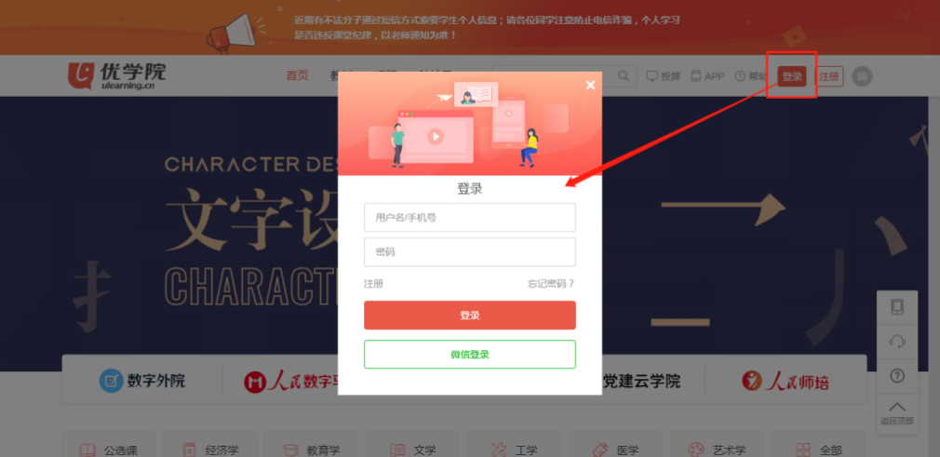

输入帐号密码。用户名: gs+个人手机号（如：gs15011111111），密码：123456。注：首次登录该项目会提示修改默认密码。

2. 登录->进入相关班级->课件->选择课程->开始学习。如下图所示。

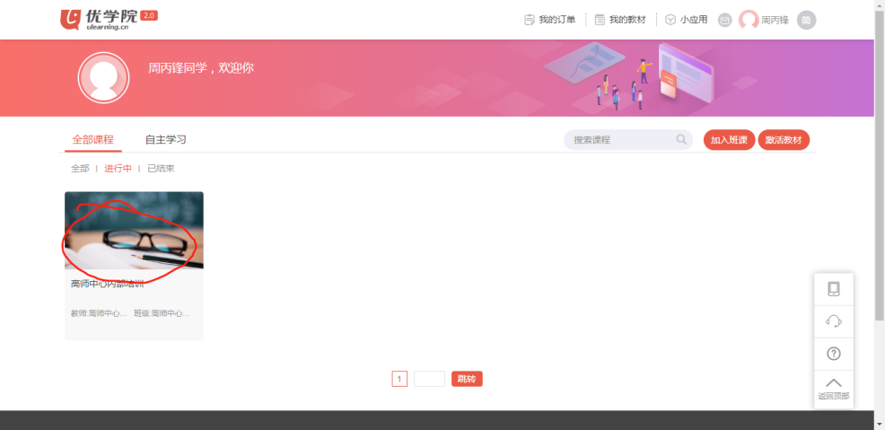

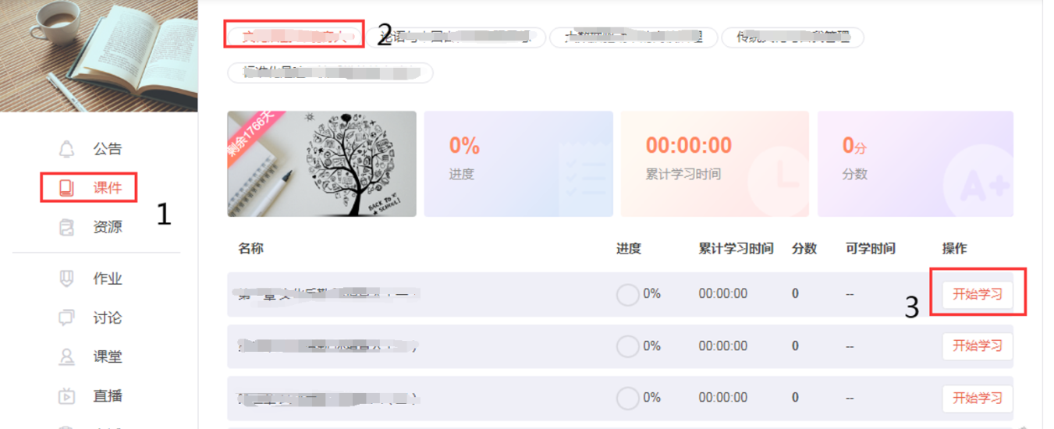

**说明：**

1. **首次观看课程视频时，不可拖拽进度条；**
2. **已观看的内容，再次学习时，可以根据个人情况拖拽视频进度。**

**二、手机看课程方式。**

1.扫下图二维码，下载优学院APP 2.0版本。



2.用户登录，用户名为手机号，默认密码为：123456。

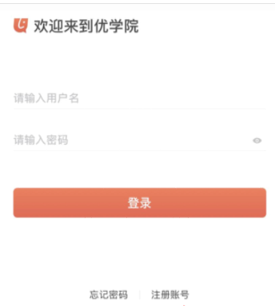

3. 进入培训班级。

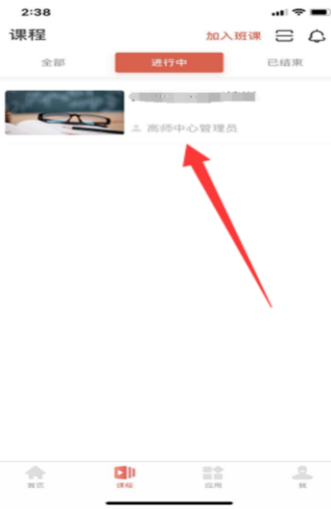

4.观看课程

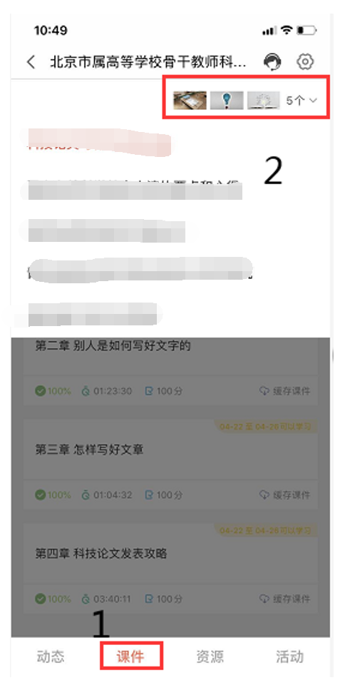

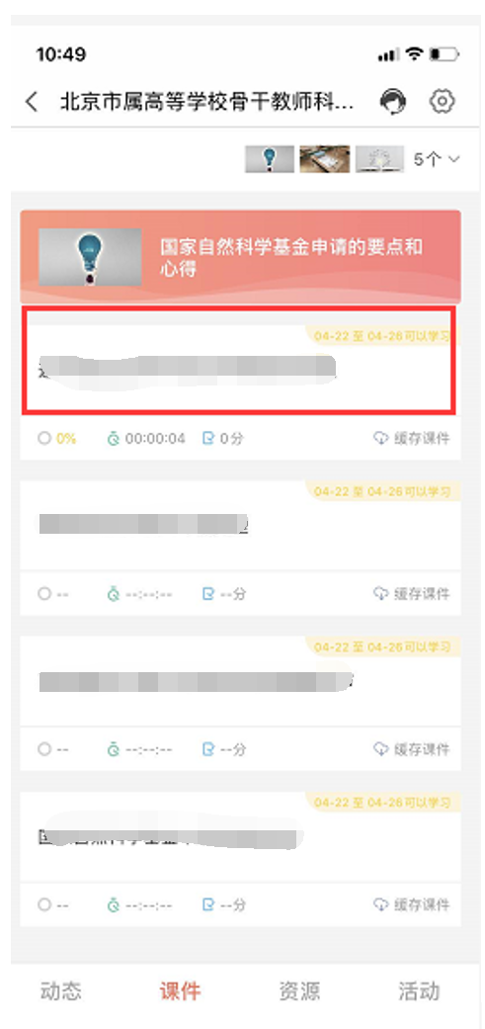

2.专家简介

**专家简介1----朱永法**

清华大学化学系教授、博导，国家电子能谱中心常务副主任。承担了国家973项目、863项目、国家自然科学基金重点、国家自然科学基金仪器专项，国际重点合作项目和面上项目等基础研究课题。获得教育部跨世纪优秀人才及国家自然科学基金委杰青年基金资助，获得国家自然科学奖二等奖1项，教育部自然科学奖一等奖2项、二等奖1项，教育部科技进步奖二等奖和三等奖各1次。发表SCI论文447篇，高被引论文41篇；论文总引37800余次，H因子为110。2014-2021年Elsevier高被引学者（化学），2016年Elsevier全球材料科学与工程学科高被引学者，2018-2021科睿唯安“全球高被引科学家”（化学），2021年度全球顶尖前10万科学家排名第851位。

学术兼职有Applied Catalysis B 副主编，中国感光学会副理事长兼光催化专业委员会主任，北京市室内与车内环境净化行业协会会长。中国分析测试协会常务理事，中国化学会环境化学专业委员会委员；环境与能源光催化国家重点实验室学术委员会委员；教育部资源化学重点实验室学术委员会副主任。

**专家简介2----邱国玉**

北京大学环境与能源学院原创院常务副院长，日本Arid land research center (National joint usage/research center), Tottori University博士，美国加州大学戴维斯分校(UC Davis)博士后，先后任日本国立环境研究所研究员、日本东京大学教授、北京师范大学教授等。2009年开始任北京大学环境与能源学院教授，先后担任过副院长、常务副院长等行政职务。

国家重点研究计划首席科学家、国家基金委重点项目上会评审专家。主要从事新能源信息工程、城市水资源与水环境、生态水文方面的教学与研究工作。在国内外主要学术刊物上发表研究论文近250篇，其中SCI等国外刊物论文120多篇。撰写和主编专著18部。获专利30多项。主持包括科技部国家重点研发计划、国家973课题、国家自然科学基金、国家国际合作项目在内的研究课题近50项。多家国际学术刊物、国内学术刊物审稿人，多家国际国内学术刊物编委。

**专家简介3----刘洋**

清华大学计算机科学与技术系长聘教授，清华大学智能产业研究院副院长。担任中国人工智能学会组织工作委员会副秘书长、中国中文信息学会常务理事。研究方向是人工智能、自然语言处理，获得国家科技进步二等奖1项、省部级与一级学会科技奖励5项、重要国际会议优秀论文奖2项。曾担任清华大学计算机科学与技术系智能技术与系统实验室主任、国际计算语言学学会亚太分会执委兼秘书长、Computational Linguistics编委、中国中文信息学会青年工作委员会主任。

**专家简介4----樊瑜波**

北京航空航天大学医工交叉创新研究院院长、医学科学与工程学院院长，生物力学与力学生物学教育部重点实验室主任、生物医学工程北京高精尖中心主任。教育部高层次人才入选者，杰青，国家自然科学基金创新群体带头人，科技部重点领域创新团队带头人。美国医学生物工程院（AIMBE）、国际医学与生物工程科学院（IAMBE）、世界生物材料学会（FBSE）会士。医工整合联盟理事长，国务院学位委生物医学工程学科评议组成员（召集人）。北航生物与医学工程学院创始院长；中国生物医学工程学会前理事长、世界华人生物工程联合会（WACBE）前主席；曾担任民政部国家康复辅具研究中心主任、附属康复医院院长。